CD区八层楼板舒适度分析报告

目 录
1 设计依据
1.1 主要设计规范和标准
2 设计参数
2.1 楼盖编号
2.2 荷载激励信息
2.3 荷载激励曲线
2.4 其他参数
3 楼板自振频率验算
4 楼盖不利振动点
5 楼盖加速度验算
5.1 加速度包络云图
5.2 最大加速度点时程

1 设计依据

1.1 主要设计规范和标准
《混凝土结构设计规范》（2015年版） GB50010－2010
《高层建筑混凝土结构技术规程》 JGJ3－2010
《建筑楼盖结构振动舒适度技术标准》 JGJ441－2019

2 设计参数

2.1 楼盖编号
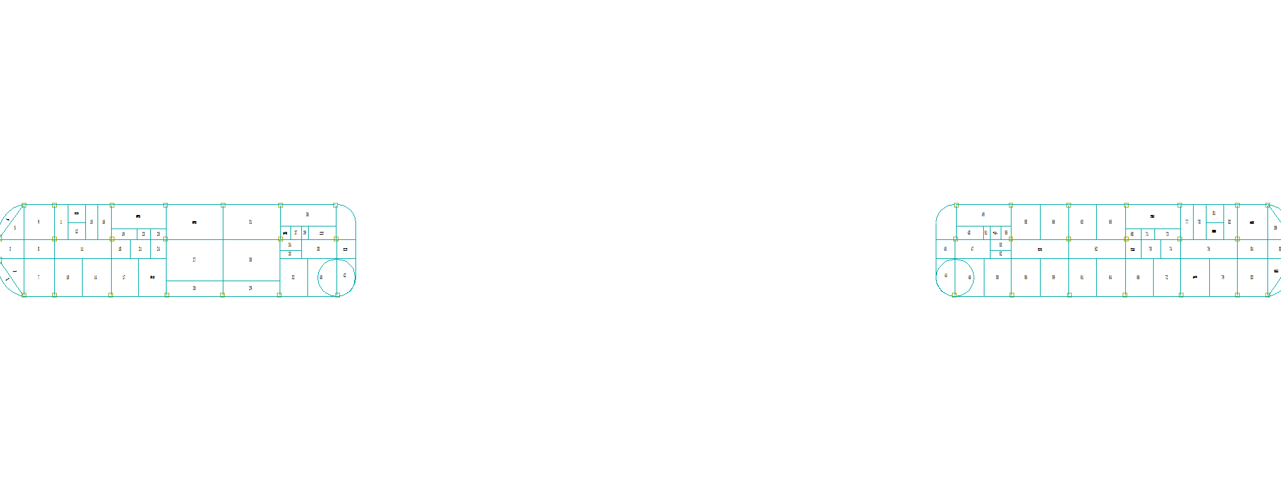
图2-1 第8层楼板平面图

2.2 荷载激励信息
表2-1 荷载激励信息
激励序号 | 激励类型 | 激励荷载作用位置
1 | 行走激励 | 3238 (77.74,95.55,30.60)
2 | 行走激励 | 4081 (189.62,92.72,30.60)

2.3 荷载激励曲线
第1 荷载激励
总激励曲线:

图2-2 第1激励总激励曲线图

第2 荷载激励
总激励曲线:

图2-3 第2激励总激励曲线图

2.4 其他参数
网格尺寸:500.0(mm)
振型数:50
比例阻尼:5.00
积分步数:200
积分步长:0.020
混凝土等级:30
混凝土弹性模量放大系数:1.20

3 楼板自振频率验算
模态总数:50，Z向有效质量系数:67.954 %
表3-1 模态结果
模态编号 | 各阶固有频率值(单位:Hz) | 模态参与系数
1 | 6.985 | 8.905e-02
2 | 8.232 | 1.519e-02
3 | 8.278 | 4.062e-02
4 | 8.599 | 7.773e-03
5 | 8.739 | 5.260e-02
6 | 8.747 | 5.122e-02
7 | 8.772 | 8.553e-02
8 | 8.902 | 1.509e-02
9 | 8.933 | 3.094e-02
10 | 9.241 | 1.989e-02
11 | 9.328 | 1.709e-02
12 | 10.327 | 1.618e-02
13 | 10.497 | 1.267e-02
14 | 10.504 | 1.095e-03
15 | 10.688 | 3.006e-04
16 | 11.729 | 3.840e-02
17 | 12.480 | 3.499e-02
18 | 12.501 | 3.870e-02
19 | 13.082 | 1.533e-03
20 | 13.455 | 3.110e-04
21 | 13.519 | 4.671e-05
22 | 13.935 | 8.059e-04
23 | 14.008 | 4.456e-03
24 | 14.368 | 6.411e-03
25 | 14.464 | 9.222e-05
26 | 14.622 | 1.205e-02
27 | 14.663 | 6.823e-03
28 | 14.819 | 1.111e-03
29 | 14.907 | 2.682e-03
30 | 15.250 | 8.347e-05
31 | 15.446 | 1.946e-03
32 | 15.585 | 3.361e-03
33 | 15.961 | 5.181e-05
34 | 16.210 | 7.996e-03
35 | 16.212 | 8.931e-03
36 | 16.326 | 1.542e-03
37 | 16.355 | 7.615e-03
38 | 16.392 | 1.816e-03
39 | 16.701 | 9.626e-03
40 | 16.701 | 9.247e-03
41 | 17.132 | 2.300e-05
42 | 17.185 | 7.054e-06
43 | 18.322 | 6.201e-04
44 | 18.722 | 4.793e-04
45 | 18.820 | 4.134e-04
46 | 18.867 | 3.023e-04
47 | 19.044 | 1.589e-02
48 | 19.271 | 5.744e-04
49 | 19.379 | 2.282e-05
50 | 20.111 | 5.337e-03

4 楼盖不利振动点
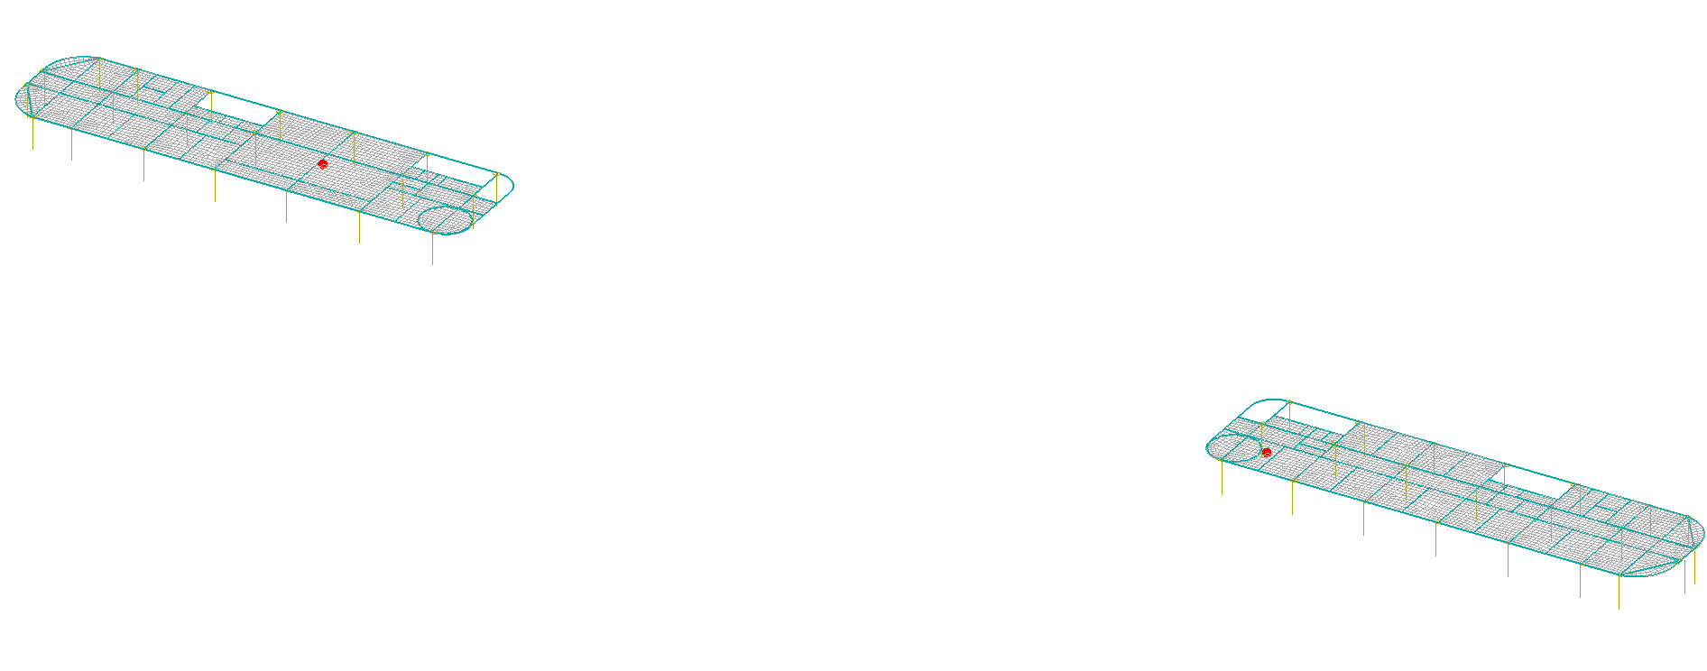
图4-1 楼盖不利振动点示意图

5 楼盖加速度验算
表5-1 时程积分法楼板加速度验算结果
激励序号 | 激励类型 | 竖向振动峰值加速度m/s2（结点号） | 有效最大加速度m/s2（结点号）
1 | 行走激励 | 0.0046/2=0.0023(3238) | -
2 | 行走激励 | 0.0181/2=0.00905(4081) | -
表5-2 时程积分法楼板加速度验算结果(稳态)
激励序号 | 激励类型 | 总激励稳态峰值加速度m/s2（结点号） | 有效最大加速度(稳态) m/s2（结点号）
1 | 行走激励 | 0.0042/2=0.0021(3238) | -
2 | 行走激励 | 0.0057/2=0.00285(4081) | -

5.1 加速度包络云图
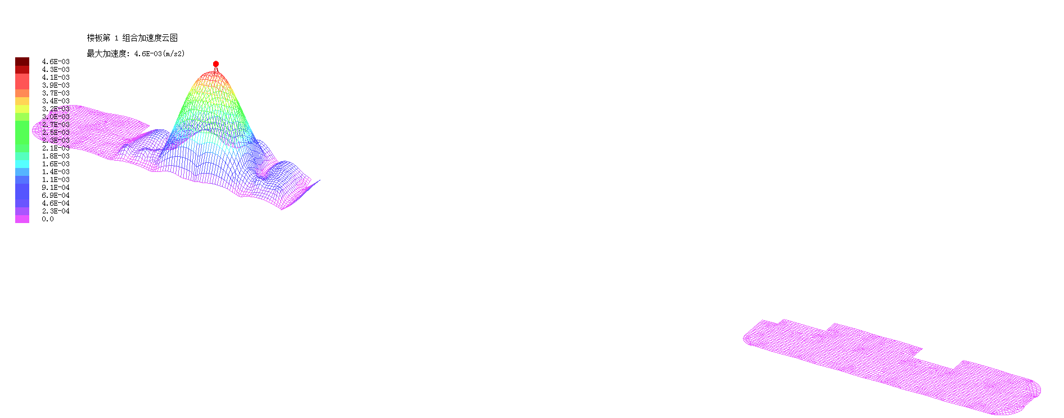
图5-1 第1激励总激励下楼板加速度云图

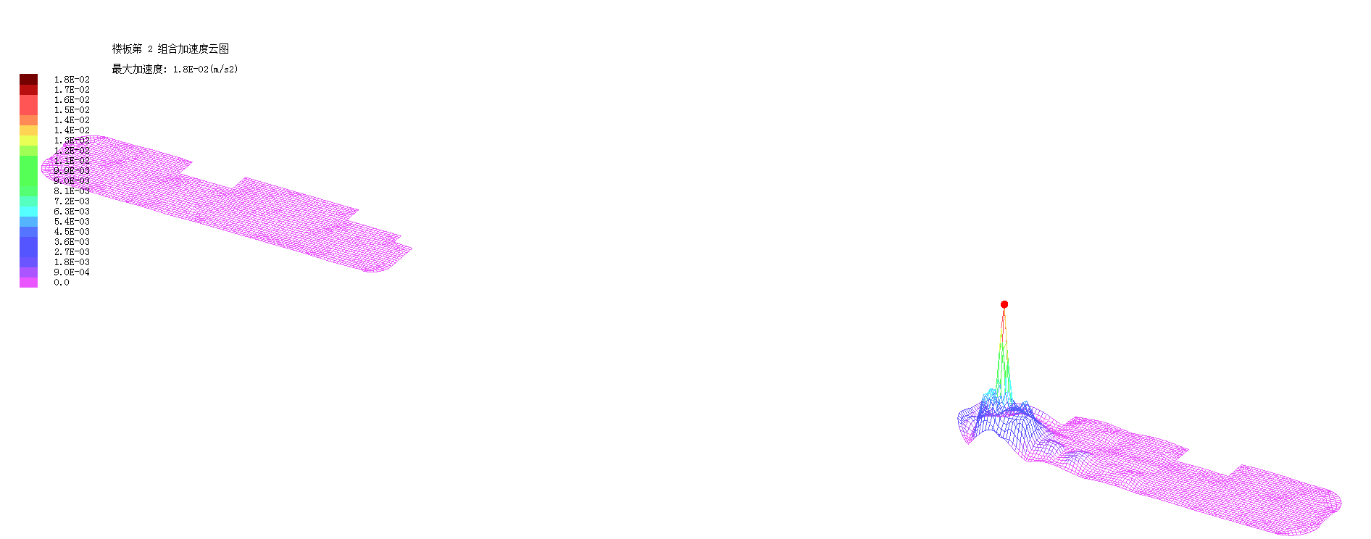
图5-2 第2激励总激励下楼板加速度云图

5.2 最大加速度点时程

图5-3 第1激励总激励下第3238号节点的加速度时程曲线

图5-4 第2激励总激励下第4081号节点的加速度时程曲线

5.3 加速度验算结论
荷载激励类型为行走激励,激励函数按下式计算$\begin{matrix}F(t)=\sum_{i=1}^{3}{γ_{i}P_{p}cos(2πi{\overline{f}}_{1}t+φ_{i})}\end{matrix}$
行走激励和室内设备振动为主的楼盖结构，建筑楼盖的竖向振动加速度应符合下列规定：ap≤[ap]
第1个不利点验算加速度结果：
根据《建筑楼盖结构振动舒适度技术标准》5.3.4 4条,$a_{p}=0.5a_{p}^{'}$
竖向振动峰值加速度为0.0046/2=0.0023 (m/s2) <= 0.050(m/s2) ap<=[ap],竖向振动峰值加速度满足要求
稳态竖向振动峰值加速度为0.0181/2=0.00905 (m/s2) <= 0.050(m/s2) ap<=[ap],稳态竖向振动峰值加速度满足要求
第2个不利点验算加速度结果：
根据《建筑楼盖结构振动舒适度技术标准》5.3.4 4条,$a_{p}=0.5a_{p}^{'}$
竖向振动峰值加速度为0.0042/2=0.0021 (m/s2) <= 0.050(m/s2) ap<=[ap],竖向振动峰值加速度满足要求
稳态竖向振动峰值加速度为0.0057/2=0.00285 (m/s2) <= 0.050(m/s2) ap<=[ap],稳态竖向振动峰值加速度满足要求

